Nguyễn Lan Chi – 22DH114466
Bài 1:
interface IAnimal {
void Speak();
void Action();
}
class Dog : IAnimal {
public void Speak() {
Console.WriteLine("Dog says: Bow-Wow.");
}
public void Action() {
Console.WriteLine("Dogs prefer barking...");
}
}
class Tiger : IAnimal {
public void Speak() {
Console.WriteLine("Tiger says: Halum.");
}
public void Action() {
Console.WriteLine("Tigers prefer hunting...");
}
}
abstract class ISimpleFactory {
public abstract IAnimal CreateAnimal();
}
class SimpleFactory : ISimpleFactory {
public override IAnimal CreateAnimal() {
IAnimal intendedAnimal=null;
Console.WriteLine("Enter your choice( 0 for Dog, 1 for Tiger)");
string b1 = Console.ReadLine();
int input;
if (int.TryParse(b1, out input)) {
Console.WriteLine("You have entered {0}", input);
switch (input) {
case 0:
intendedAnimal = new Dog();
break;

case 1:
intendedAnimal = new Tiger();
break;

default:
Console.WriteLine("You must enter either 0 or 1");
throw new ApplicationException(String.Format("Unknown Animal cannot be instantiated"));
}
}
return intendedAnimal;
}
}
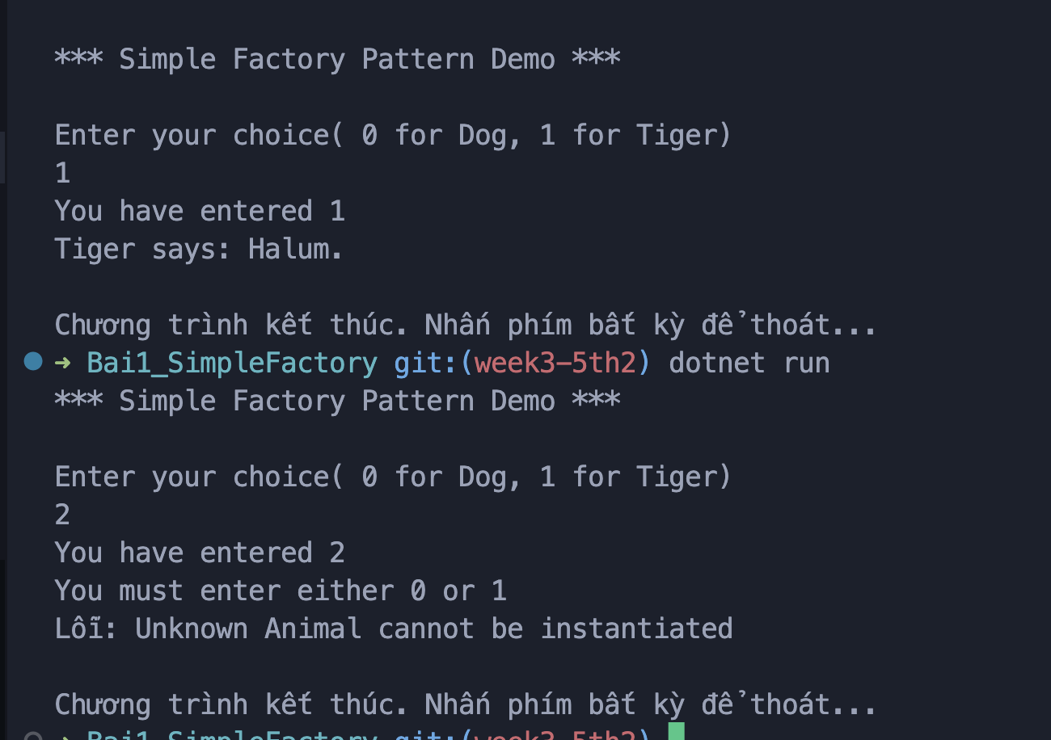

Bài 2:
interface IAnimal {
void AboutMe();
}
abstract class IAnimalFactory {
public abstract IAnimal CreateAnimal();
}
class Dog : IAnimal {
public void AboutMe() {
Console.WriteLine("Dog says: Bow-Wow. I prefer barking.");
}
}
class DogFactory : IAnimalFactory {
public override IAnimal CreateAnimal() {
return new Dog();
}
}
class Tiger : IAnimal {
public void AboutMe() {
Console.WriteLine("The tiger says: Halum. I prefer hunting.");
}
}
class TigerFactory : IAnimalFactory {
public override IAnimal CreateAnimal() {
return new Tiger();
}
}
class Client {
public static void Main(string[] args) {
Console.WriteLine("***Factory Pattern Demo***\n");
// Creating a Tiger Factory
IAnimalFactory tigerFactory =new TigerFactory();
// Creating a tiger using the Factory Method
IAnimal aTiger = tigerFactory.CreateAnimal();
aTiger.AboutMe();
// Creating a DogFactory
IAnimalFactory dogFactory = new DogFactory();
// Creating a dog using the Factory Method
IAnimal aDog = dogFactory.CreateAnimal();
aDog.AboutMe();
}
}

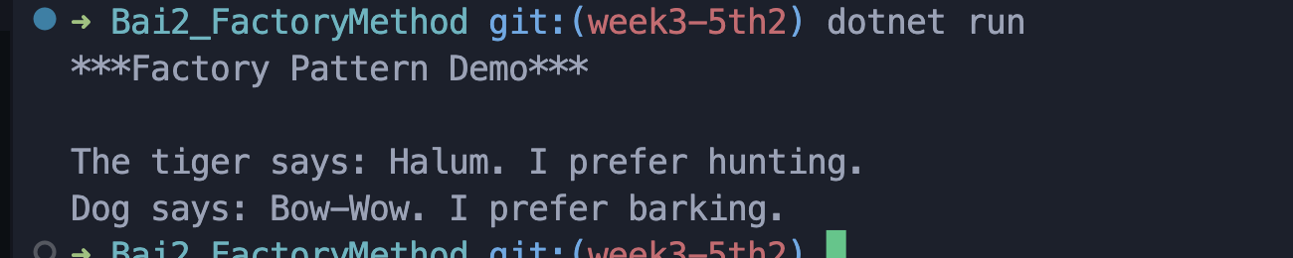

Bài 3:
interface IDog {
void Speak();
void Action();
}
interface ITiger {
void Speak();
void Action();
}
interface IAnimalFactory {
IDog GetDog();
ITiger GetTiger();
}
class PetDog : IDog {
public void Speak() {
Console.WriteLine("Pet Dog says: Bow-Wow.");
}
public void Action() {
Console.WriteLine("Pet Dogs prefer to stay at home.\n");
}
}
class PetTiger : ITiger {
public void Speak() {
Console.WriteLine("Pet Tiger says: Halum.");
}
public void Action() {
Console.WriteLine("Pet Tigers play in an animal circus.\n");
}
}
class PetAnimalFactory : IAnimalFactory {
public IDog GetDog() {
return new PetDog();
}
public ITiger GetTiger() {
return new PetTiger();
}
}
class WildDog : IDog {
public void Speak() {
Console.WriteLine("Wild Dog says: Bow-Wow.");
}
public void Action() {
Console.WriteLine("Wild Dogs prefer to roam freely in jungles.\n");
}
}
class WildTiger : ITiger {
public void Speak() {
Console.WriteLine("Wild Tiger says: Halum.");
}
public void Action() {
Console.WriteLine("Wild Tigers prefer hunting in jungles.\n");
}
}
class WildAnimalFactory : IAnimalFactory {
public IDog GetDog() {
return new WildDog();
}
public ITiger GetTiger() {
return new WildTiger();
}
}
internal class Program
{
private static void Main(string[] args)
{
Console.WriteLine("***Abstract Factory Pattern Demo***\n");
//Making a wild dog through WildAnimalFactory
IAnimalFactory wildAnimalFactory = new WildAnimalFactory();
IDog wildDog = wildAnimalFactory.GetDog();
wildDog.Speak();
wildDog.Action();
//Making a wild tiger through WildAnimalFactory
ITiger wildTiger = wildAnimalFactory.GetTiger();
wildTiger.Speak();
wildTiger.Action();
Console.WriteLine("******************");
//Making a pet dog through PetAnimalFactory
IAnimalFactory petAnimalFactory = new PetAnimalFactory();
IDog petDog = petAnimalFactory.GetDog();
petDog.Speak();
petDog.Action();
//Making a pet tiger through PetAnimalFactory
ITiger petTiger = petAnimalFactory.GetTiger();
petTiger.Speak();
petTiger.Action();
}
}

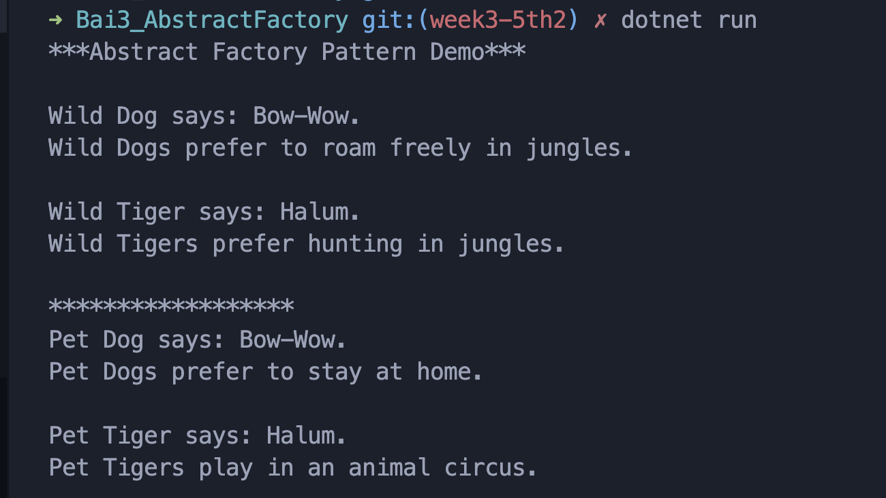

Nhận xét:
Tiêu chí | Factory Method | Abstract Factory
Khái niệm | Cung cấp một interface để tạo đối tượng cụ thể mà không chỉ rõ lớp cụ thể. | Cung cấp một interface để tạo một nhóm đối tượng liên quan mà không chỉ rõ lớp cụ thể.
Cấu trúc | Mỗi lớp Factory tạo ra một loại đối tượng cụ thể. | Một Abstract Factory chứa nhiều Factory Method để tạo nhiều loại đối tượng liên quan.
Mức độ trừu tượng | Trừu tượng hóa việc tạo ra một loại đối tượng. | Trừu tượng hóa việc tạo ra một nhóm đối tượng có liên quan.
Tính linh hoạt | Dễ mở rộng với từng Factory cho mỗi đối tượng. | Hữu ích khi cần tạo nhiều loại đối tượng có liên quan cùng nhau.
Ví dụ thực tế | Tạo Dog và Tiger bằng cách dùng DogFactory và TigerFactory. | Tạo động vật trong sở thú và động vật hoang dã, trong đó mỗi nhóm có cả Dog và Tiger.

